Healthcare Chatbot hệ thống hỗ trợ tư vấn và sàng lọc y khoa ban đầu cho người bệnh
Chi-Thanh NGUYEN1[⁰⁰⁰⁰⁻¹¹¹¹⁻²²²²⁻³³³³] and Van-Thien TRAN1[¹¹¹¹⁻²²²²⁻³³³³⁻⁴⁴⁴⁴]
¹ Khoa Công nghệ Thông tin, Trường Đại học Nam Cần Thơ, Việt Nam
Tóm tắt. Nghiên cứu trình bày Healthcare Chatbot DDXPlus, một hệ thống chatbot y khoa tiếng Việt hỗ trợ tư vấn và sàng lọc ban đầu. Phiên bản cập nhật không huấn luyện mô hình phân loại bệnh tiếng Việt riêng; câu tiếng Việt được rule/Gemini extractor chuyển thành age, gender và evidence_codes, sau đó kiểm tra bằng release_evidences.json trước khi đưa vào vector sparse. DDXPlus gồm khoảng 1,3 triệu bệnh nhân tổng hợp, 49 bệnh và 223 evidence definitions (Fansi Tchango et al., 2022). Mô hình chính mã hóa AGE, SEX, EVIDENCES, nhóm tuổi và số lượng evidence thành 530 đặc trưng, rồi huấn luyện SGDClassifier với log loss bằng partial_fit. Hệ thống triển khai bằng FastAPI, MongoDB, frontend HTML/CSS/JavaScript, Docker, triage độc lập và RAG++ với kho 5.931 documents/chunks. Trên test DDXPlus gồm 134.529 ca, structured model đạt Accuracy 99,7220%, Macro-F1 99,6563% và Top-3 Accuracy 99,9941%. Benchmark structured 1.000 ca đạt Top-1 99,20% và Hit@3 100%. Kết quả được diễn giải như hiệu quả kỹ thuật trên dữ liệu tổng hợp, không phải độ chính xác chẩn đoán lâm sàng.
Từ khóa: Chatbot y khoa; DDXPlus; evidence có cấu trúc; SGDClassifier; Gemini extractor; rule-based extraction; RAG++; FastAPI; MongoDB.
- Giới thiệu
Người dùng thường tìm kiếm thông tin sức khỏe khi gặp các triệu chứng như sốt, đau ngực, khó thở, phát ban hoặc rối loạn tiêu hóa. Các nghiên cứu về symptom checker cho thấy độ chính xác chẩn đoán và triage còn biến động, vì vậy hệ thống hỗ trợ y tế cần trình bày kết quả như tham khảo, ưu tiên an toàn và không thay thế nhân viên y tế (Semigran et al., 2015; Wallace et al., 2022).
Healthcare Chatbot được xây dựng cho tiếng Việt theo kiến trúc Client-Server. Đầu vào là mô tả tự nhiên; đầu ra gồm danh sách bệnh liên quan, mức triage, chuyên khoa gợi ý, red flags và phần giải thích có nguồn. Hệ thống không kê đơn, không đưa ra chẩn đoán chính thức và phạm vi bệnh giới hạn trong 49 pathology của DDXPlus, phù hợp hướng phát triển conversational agents trong y tế nhưng vẫn giữ giới hạn an toàn rõ ràng (Laranjo et al., 2018).
Thách thức chính là chuyển câu tiếng Việt tự do thành evidence mà mô hình DDXPlus có thể hiểu. Câu người dùng có thể thiếu tuổi, thiếu giới tính, có phủ định, dùng từ đồng nghĩa hoặc chỉ mô tả một phần triệu chứng. Structured model không đọc trực tiếp tiếng Việt; lớp tiếng Việt chỉ làm nhiệm vụ bóc tách và chuẩn hóa dữ liệu đầu vào thành age, gender và evidence_codes. Nếu extractor tạo mã sai hoặc bỏ qua phủ định, mô hình có thể dự đoán sai dù bản thân mô hình đã được train đúng trên DDXPlus.
Đóng góp của nghiên cứu nằm ở mức tích hợp artifact: mô hình structured DDXPlus quy mô lớn, rule/Gemini extraction cho câu tiếng Việt, kiểm tra evidence bằng catalog, triage/red flag độc lập, RAG++, Docker, FastAPI và MongoDB session. Báo cáo tách rõ phạm vi thực nghiệm để không suy diễn kết quả cấp mô hình thành độ chính xác toàn chatbot hoặc độ chính xác lâm sàng.
- Công trình liên quan và cơ sở lý thuyết
  - Symptom checker, triage và yêu cầu an toàn
Symptom checker nhận triệu chứng và dữ liệu cá nhân để đưa ra bệnh liên quan hoặc khuyến nghị mức chăm sóc. Tổng quan hệ thống gần đây cho thấy triage và chẩn đoán của công cụ trực tuyến vẫn cần được kiểm soát chặt, đặc biệt ở tình huống đau ngực, khó thở, ngất, co giật hoặc rối loạn ý thức (Riboli-Sasco et al., 2023; Wallace et al., 2022). Vì vậy, hệ thống xử lý red flag bằng module luật có thể kiểm chứng thay vì phụ thuộc hoàn toàn vào thứ hạng bệnh.
LLM có ưu thế trong hiểu ngôn ngữ tự nhiên nhưng có nguy cơ sinh nội dung không ổn định. Các nghiên cứu về AI y tế nhấn mạnh yêu cầu minh bạch, giám sát con người và kiểm soát giới hạn sử dụng khi đưa mô hình ngôn ngữ vào quy trình chăm sóc sức khỏe (Rajkomar et al., 2019; Singhal et al., 2023; World Health Organization, 2021). Trong đề tài, Gemini chỉ hỗ trợ trích xuất intake/evidence theo JSON schema; Top-K do model artifact và luật xử lý.
  - DDXPlus và biểu diễn evidence có cấu trúc
DDXPlus là bộ dữ liệu bệnh nhân tổng hợp cho Automatic Symptom Detection và Automatic Diagnosis, gồm khoảng 1,3 triệu bản ghi, 49 bệnh và 223 evidence definitions (Fansi Tchango et al., 2022). Mỗi bệnh nhân chứa AGE, SEX, PATHOLOGY, EVIDENCES, INITIAL_EVIDENCE và DIFFERENTIAL_DIAGNOSIS. Evidence nhị phân được biểu diễn bằng E_x, còn evidence có giá trị được biểu diễn bằng E_x_@_V_y.
release_evidences.json lưu câu hỏi, kiểu dữ liệu, giá trị mặc định và possible values; release_conditions.json lưu tên bệnh, ICD-10, symptom, antecedent và severity. Trong dự án, mã evidence đầu vào phải được chuẩn hóa và kiểm tra với catalog trước khi vector hóa. DDXPlus là dữ liệu tổng hợp nên kết quả test cao chỉ chứng minh mô hình học tốt phân phối dữ liệu này, không chứng minh hiệu quả trên bệnh nhân thật (Fansi Tchango et al., 2022).
  - Mô hình sparse, trích xuất evidence tiếng Việt và RAG++
Mô hình bệnh chính biểu diễn mỗi hồ sơ bằng vector sparse gồm evidence one-hot, tuổi, nhóm tuổi, giới tính và evidence_count. SGDClassifier(loss="log_loss") hỗ trợ học theo minibatch/out-of-core bằng partial_fit, phù hợp dữ liệu lớn và sparse (Bottou, 2010; Pedregosa et al., 2011; Zhang, 2004). Artifact nhỏ, chạy CPU và dễ đóng gói trong backend.
Hệ thống không train mô hình phân loại bệnh tiếng Việt riêng. Thay vào đó, câu tiếng Việt được xử lý bằng rule-based extraction và Gemini extractor tùy chọn để tạo dữ liệu có cấu trúc. Các thành phần này nhận diện tuổi, giới tính, triệu chứng, phủ định và ánh xạ sang mã evidence DDXPlus; mã cuối cùng phải được chuẩn hóa trước khi đưa vào structured model.
RAG++ được dùng cho phần giải thích, không trực tiếp quyết định bệnh. Retriever kết hợp BM25-lite, TF-IDF cosine và structured score; BM25 và TF-IDF dựa trên nền tảng truy xuất thông tin cổ điển, còn RAG giúp mô hình sinh văn bản bám kho tri thức ngoài (Lewis et al., 2020; Manning et al., 2008; Robertson & Zaragoza, 2009; Salton & Buckley, 1988). Accuracy, Macro-F1, Top-K, Hit@K, MRR và NDCG đánh giá phân loại/xếp hạng; ROUGE, BLEU, Cosine hoặc RAGAS dùng cho câu trả lời và context (Es et al., 2024; Järvelin & Kekäläinen, 2002; Lin, 2004; Papineni et al., 2002).
- Phương pháp nghiên cứu và thiết kế hệ thống
  - Phương pháp nghiên cứu và khả năng truy vết thực nghiệm
Nghiên cứu áp dụng phương pháp triển khai định hướng artifact kết hợp đánh giá định lượng. Quá trình thực hiện gồm khảo sát yêu cầu, chuẩn bị dữ liệu DDXPlus, huấn luyện structured model, tích hợp rule/Gemini extractor, API/session, triage, RAG và benchmark runner. Cách tiếp cận này phù hợp với nghiên cứu ứng dụng chatbot y tế, trong đó chất lượng kỹ thuật phải đi kèm khả năng vận hành và truy vết kết quả (Laranjo et al., 2018).
Mỗi con số trong báo cáo được gắn với phạm vi cụ thể: structured model trên DDXPlus, benchmark structured 1.000 ca, pipeline tiếng Việt qua /predict/ragpp và RAG qua contexts_answer. Không có kết quả “nhánh phân loại bệnh bằng tiếng Việt” vì dự án hiện không huấn luyện nhánh phân loại bệnh tiếng Việt riêng.
Bảng 1. Khả năng truy vết thực nghiệm và phạm vi kết luận
Thành phần | Nguồn kiểm chứng | Phạm vi kết luận
Structured model | Metadata/report; validation và test DDXPlus | Hiệu quả trên evidence gốc tổng hợp
Benchmark structured | 1.000 ca từ release_test_patients | Top-K cấp mô hình có cấu trúc
Pipeline tiếng Việt | Runner /predict/ragpp, answer và contexts_answer | Hiệu quả của rule/Gemini extractor + structured model
RAG | contexts_answer và file RAGAS | Chất lượng retrieval/generation, không thay Accuracy bệnh
Vận hành | Log Docker, HTTP status, errors.jsonl | Độ ổn định API, rate limit, resume
  - Dữ liệu và tiền xử lý
Bản phát hành DDXPlus được chia thành train 1.025.602 bản ghi, validation 132.448 và test 134.529. Tập train được đọc theo chunk để tránh nạp toàn bộ CSV vào RAM. AGE và SEX là feature nhân khẩu học; PATHOLOGY là ground truth; EVIDENCES là đầu vào chính; DIFFERENTIAL_DIAGNOSIS được giữ cho phân tích xếp hạng và hướng phát triển multi-label.
Chuỗi EVIDENCES được parse thành token. Token không tồn tại trong release_evidences.json bị loại. AGE được chuẩn hóa và tạo nhóm tuổi; SEX được mã hóa; evidence_count bổ sung thông tin về mức độ đầy đủ của hồ sơ. PATHOLOGY được ánh xạ thành 49 lớp canonical, sau đó liên kết với tên bệnh tiếng Việt, ICD-10, severity và department.
Bảng 2. Thành phần dữ liệu DDXPlus sử dụng trong nghiên cứu
Tập/tệp | Quy mô | Dung lượng | Vai trò
Train | 1.025.602 bản ghi | 670.584.506 byte | partial_fit theo chunk
Validation | 132.448 bản ghi | 87.371.169 byte | đánh giá/tinh chỉnh
Test | 134.529 bản ghi | 88.582.473 byte | đánh giá cuối
release_evidences.json | 223 evidence | 120.263 byte | catalog evidence
release_conditions.json | 49 bệnh | 20.889 byte | metadata bệnh
  - Huấn luyện structured model
Script train_ddxplus_structured_model.py đọc dữ liệu theo chunk, tạo feature vocabulary và cập nhật SGDClassifier bằng partial_fit. Vì partial_fit cần biết toàn bộ tập lớp ở lần đầu, danh sách 49 pathology được cung cấp khi khởi tạo. Sau huấn luyện, artifact lưu model, classes, vocabulary, disease_mapping và metadata để inference tái tạo đúng thứ tự feature.
Trong suy luận, ml_disease_prediction_service.py tải artifact một lần, tạo vector từ age, gender và evidence_codes, gọi predict_proba rồi sắp xác suất giảm dần. Mỗi kết quả Top-K được bổ sung canonical name, tên Việt, ICD-10, severity, department và source để frontend/RAG sử dụng.
Bảng 3. Cấu hình structured DDXPlus model
Thành phần | Cấu hình
Đầu vào | AGE, SEX, EVIDENCES, nhóm tuổi, evidence_count
Số lớp / đặc trưng | 49 lớp / 530 feature
Mô hình | SGDClassifier(loss="log_loss"), one-vs-rest
Alpha / epoch | 1×10^-5 / 1 epoch
Huấn luyện | partial_fit theo chunk
Artifact | ddxplus_disease_model.pkl, khoảng 302.500 byte
  - Trích xuất evidence tiếng Việt bằng rule/Gemini và chuẩn hóa đầu vào
Luồng tiếng Việt bắt đầu từ câu mô tả triệu chứng tự nhiên. Rule service nhận diện cụm triệu chứng, tuổi, giới tính, thời gian, mức độ và các từ phủ định như “không”, “chưa”, “không ghi nhận”. Gemini extractor có thể hỗ trợ trả JSON có cấu trúc, nhưng kết quả của LLM phải được xác thực vì mô hình ngôn ngữ y tế có thể sai hoặc thiếu ổn định nếu không kiểm soát ngữ cảnh (Singhal et al., 2023; World Health Organization, 2021).
Sau khi có candidate evidence, hệ thống hợp nhất kết quả rule và Gemini, loại evidence âm tính, kiểm tra mã bằng release_evidences.json và chỉ giữ các mã hợp lệ. Structured model nhận age, gender và evidence_codes; LLM không phải mô hình DDXPlus và không trực tiếp quyết định bệnh cuối. Cơ chế này phù hợp với tài liệu dự án mới: tiếng Việt là lớp trích xuất dữ liệu, không phải một nhánh train dự đoán bệnh.
Bảng 4. Cấu hình trích xuất evidence và chuẩn hóa tiếng Việt
Khối | Cấu hình
Rule extraction | Ánh xạ cụm triệu chứng tiếng Việt sang evidence code
Gemini extractor | Tùy chọn; trả JSON age, gender, symptoms, ddxplus_evidences
Phủ định | Nhận diện “không”, “chưa”, “không ghi nhận”; loại evidence dương sai
Validate catalog | Chỉ giữ mã có trong release_evidences.json
Đầu ra | age, gender, evidence_codes hợp lệ cho structured model
Lưu ý | Không train mô hình phân loại bệnh tiếng Việt riêng
Bảng 5. Luồng dữ liệu từ câu tiếng Việt sang structured model
Bước | Đầu vào | Đầu ra
1. Người dùng nhập câu tiếng Việt | Triệu chứng tự nhiên | Văn bản đã chuẩn hóa
2. Rule/Gemini extraction | Văn bản + ngữ cảnh | age, gender, candidate evidence
3. Validate và vector hóa | evidence_codes hợp lệ | vector sparse cho SGDClassifier
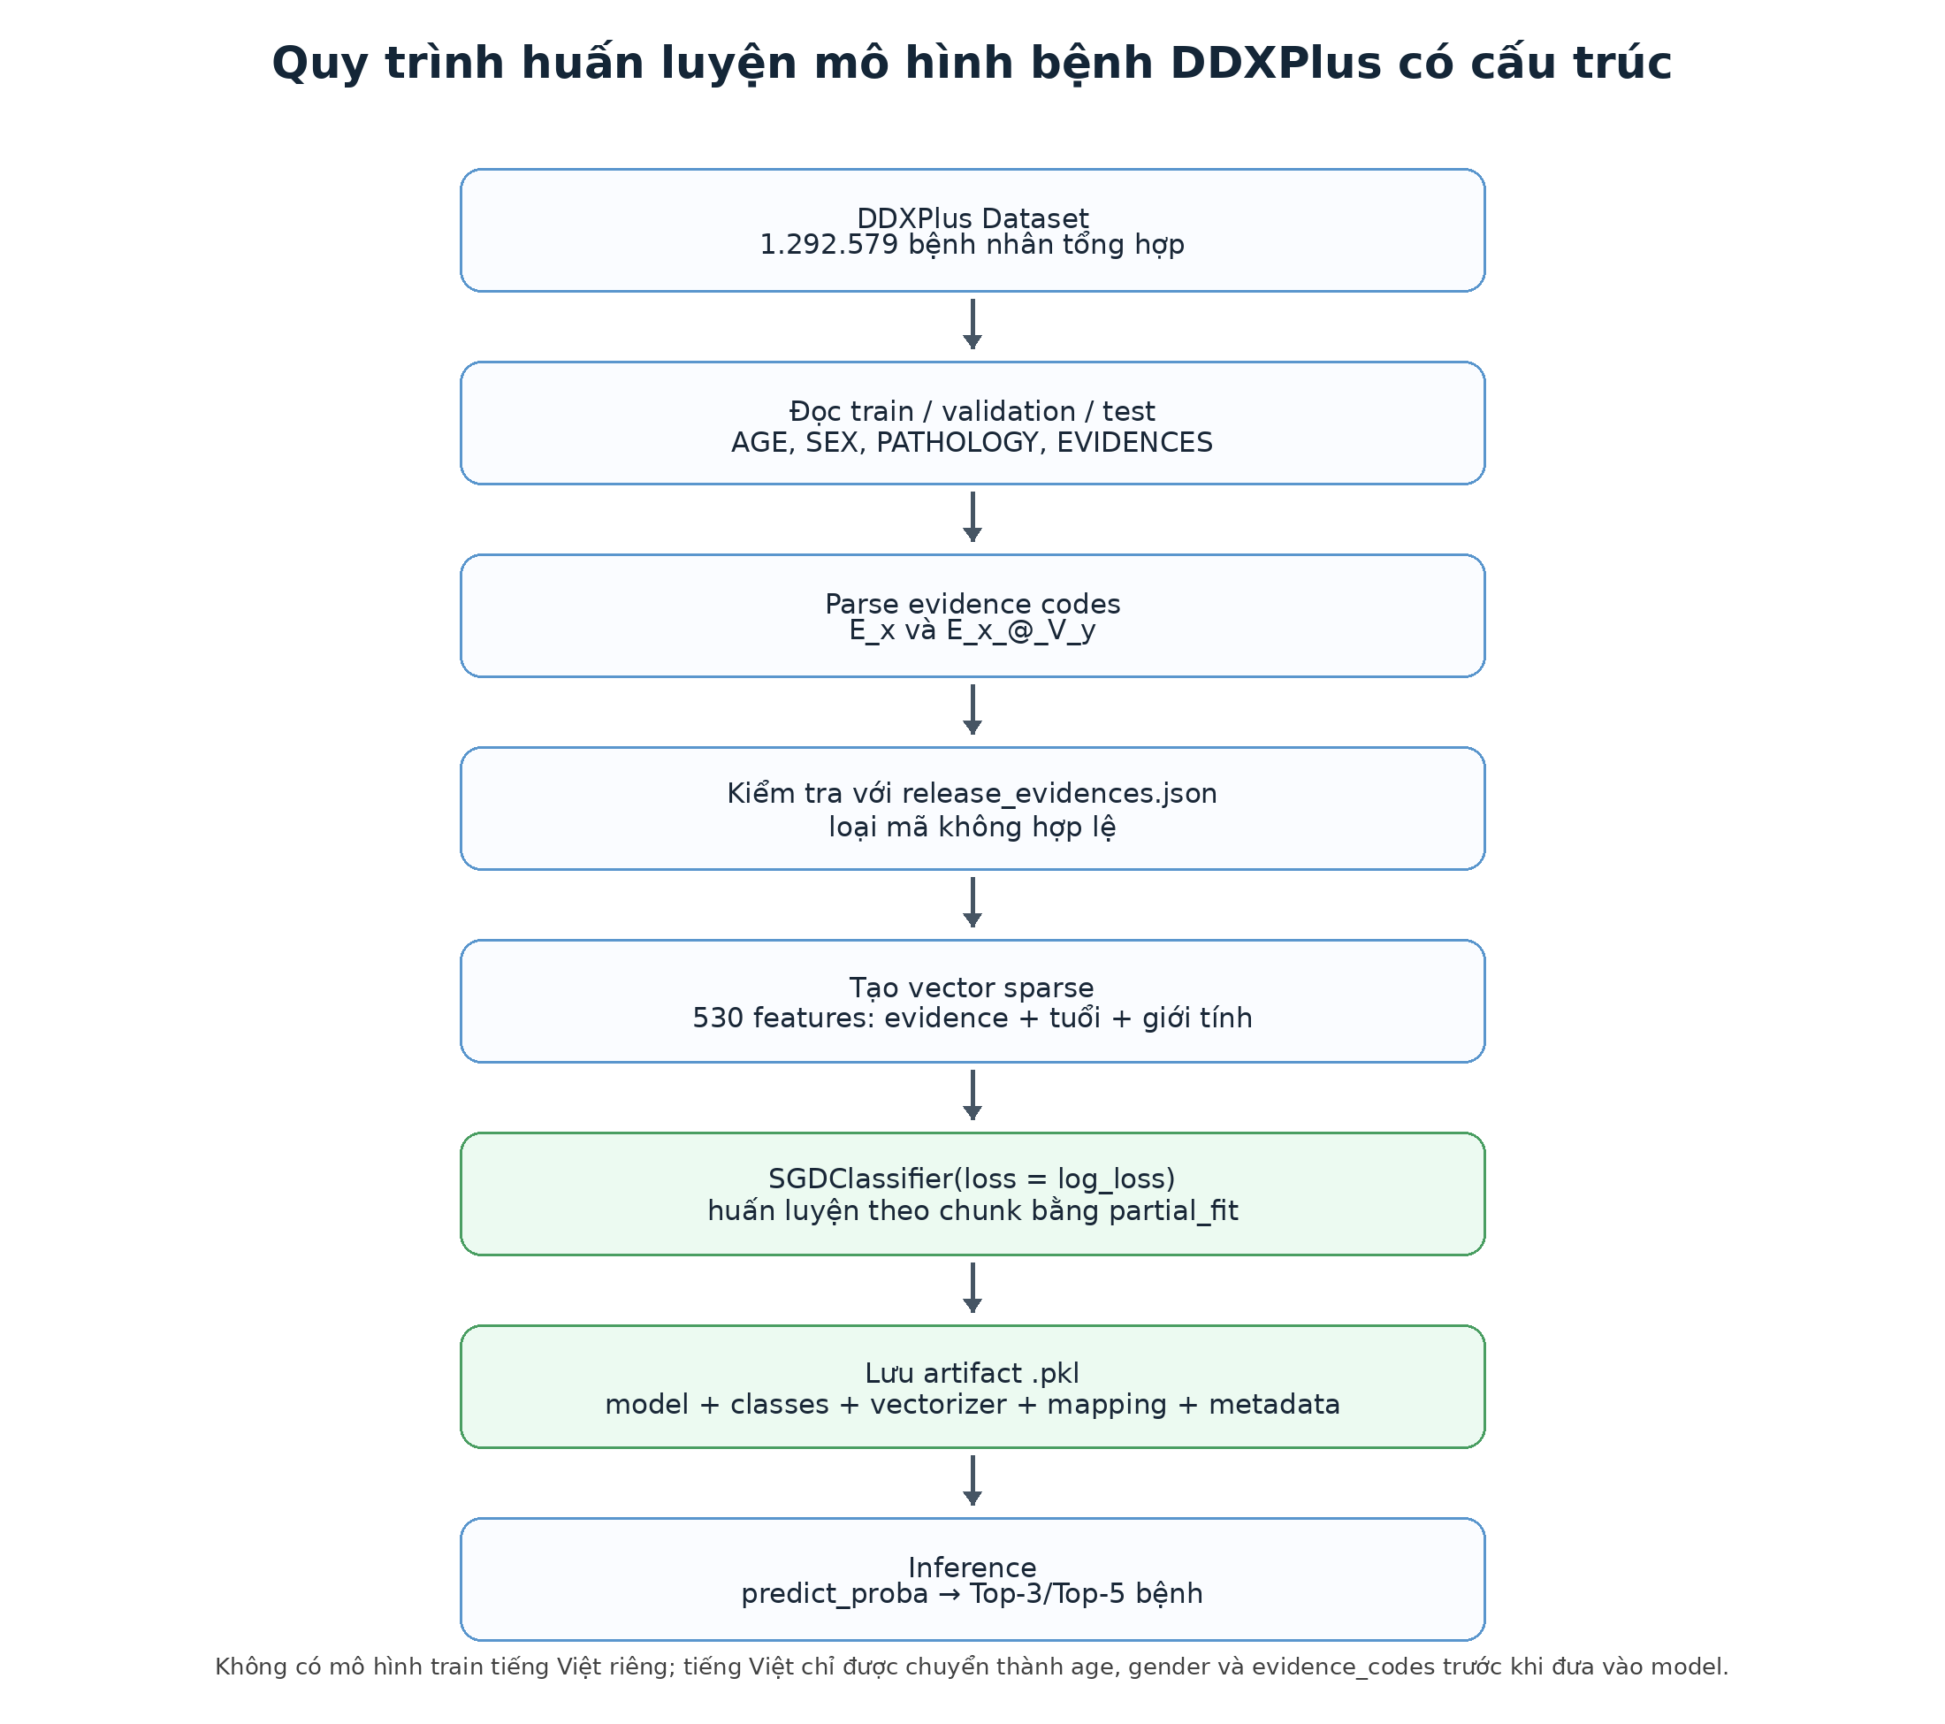Hình 1. Quy trình huấn luyện mô hình bệnh DDXPlus có cấu trúc
  - Kiến trúc tổng thể và điều phối dịch vụ
Frontend sử dụng HTML, CSS và JavaScript để quản lý hội thoại, tạo session mới, gửi tin nhắn và hiển thị bệnh, triage, khoa cùng phần giải thích. Backend FastAPI cung cấp /chat, /predict, /predict/ragpp, /rag/status, /health và /db-health. MongoDB lưu device_id, session, messages, intake_snapshot và prediction_result.
Chat Service là điểm điều phối trung tâm: intake đọc câu người dùng; rule/Gemini extractor tạo age, gender và evidence_codes; Structured Disease Service tạo vector và gọi SGDClassifier; Disease Mapping bổ sung tên Việt, ICD-10 và khoa; Triage/red flag chạy độc lập; RAG++ tạo phần giải thích dựa trên context.
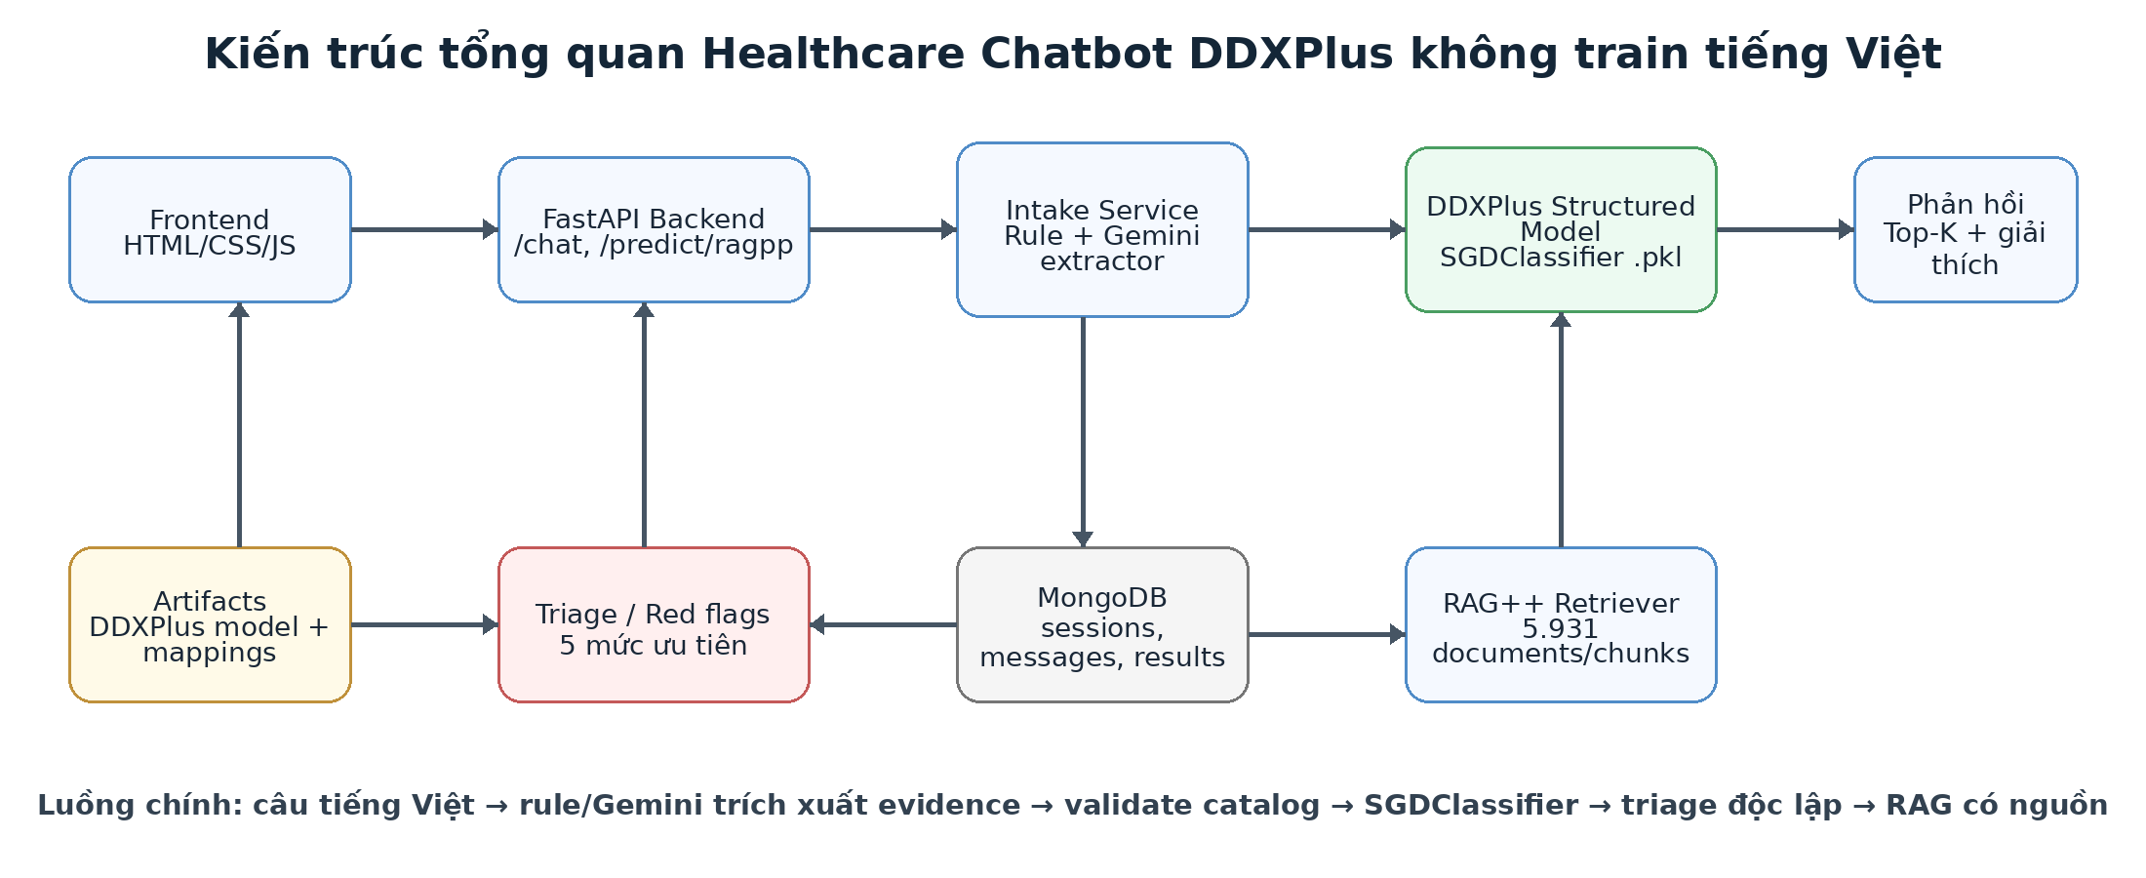
Hình 2. Kiến trúc tổng quan Healthcare Chatbot Hybrid DDXPlus
  - Triển khai theo giai đoạn và đóng gói dự án
Nội dung triển khai được kế thừa từ quá trình thực tập và cập nhật theo phiên bản DDXPlus. Ở giai đoạn đầu, nhóm thiết lập cấu trúc project gồm backend, frontend, data, scripts, docs, Docker và file môi trường; đồng thời dựng FastAPI, schema request/response, health check, kết nối MongoDB, session và lịch sử hội thoại.
Ở giai đoạn giữa, nhóm xây dựng intake service, rule-based extraction, Gemini extractor tùy chọn, chuẩn hóa evidence DDXPlus, disease mapping và department mapping. Sau khi có dữ liệu đầu vào, hệ thống triển khai structured prediction, triage 5 mức và red flag. Việc tách từng service giúp dễ đọc log, kiểm thử từng phần và tránh lỗi lặp câu hỏi.
Ở giai đoạn cuối, nhóm hoàn thiện frontend, Swagger, RAG knowledge base, benchmark runner Excel, README, Docker và hướng dẫn chạy local. Các lỗi thực tế như thiếu file RAG trong container, thiếu disease_mapping trong artifact, không tương thích joblib/scikit-learn và HTTP 429 được ghi nhận như bài học vận hành, từ đó bổ sung retry, resume, volume mount và requirements-lock.
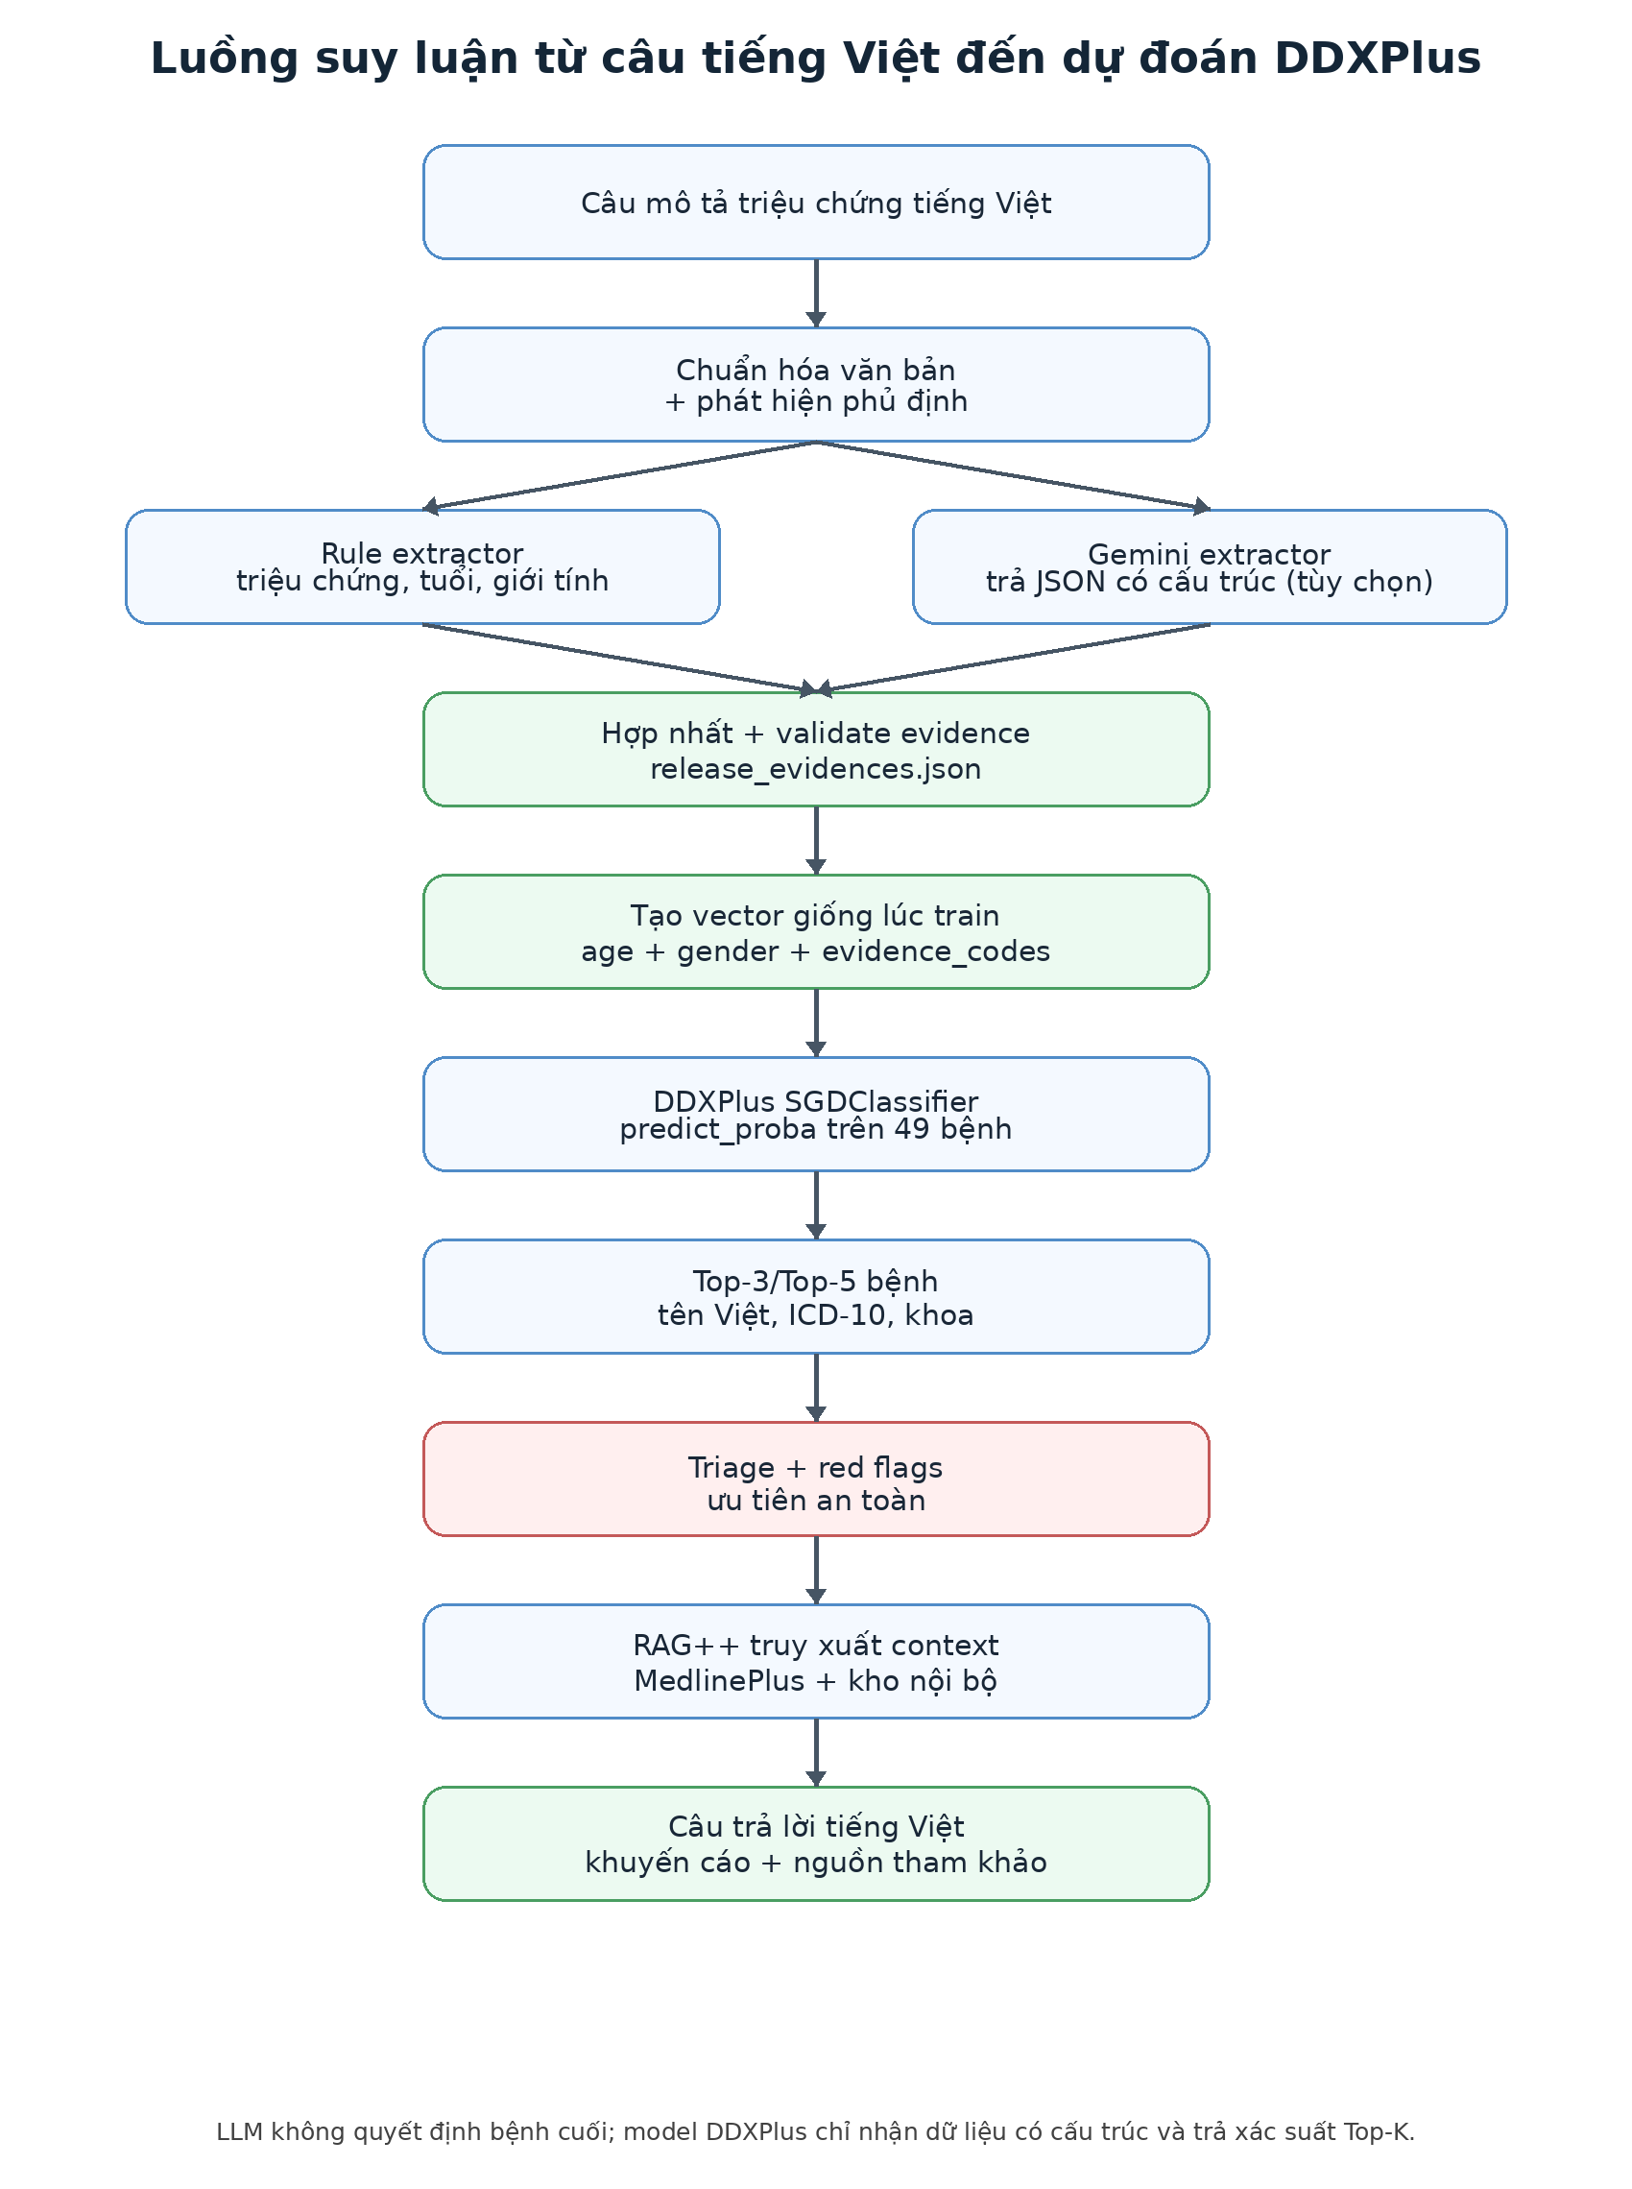Hình 3. Luồng suy luận từ câu tiếng Việt đến dự đoán DDXPlus
  - RAG++, triage, session và độ tin cậy vận hành
Kho rag_knowledge_base_merged.jsonl có 5.931 documents/chunks, dung lượng khoảng 16,60 MB. Truy vấn kết hợp triệu chứng, bệnh canonical, alias, khoa và red flag; retriever chọn Top-4 context bằng BM25-lite, TF-IDF cosine và structured score. Các phương pháp truy xuất này kế thừa TF-IDF, term weighting và BM25; phần sinh giải thích được đặt sau retrieval để giảm rủi ro nội dung không bám nguồn (Lewis et al., 2020; Manning et al., 2008; Robertson & Zaragoza, 2009; Salton & Buckley, 1988).
Các lỗi vận hành được ghi nhận và xử lý trong quá trình thực nghiệm: Docker không thấy /data/processed/rag_knowledge_base_merged.jsonl do chưa mount volume; HTTP 429 do rate limit; lỗi dtype khi ghi Excel; và lỗi tương thích Python/scikit-learn khi load joblib. Những lỗi này không được tính là lỗi mô hình nhưng cần được kiểm soát để benchmark tái lập.
- Thực nghiệm và kết quả
  - Thiết kế thực nghiệm và chỉ số
Nghiên cứu tách bốn phạm vi thực nghiệm: A - structured model trên full validation/test DDXPlus; B - benchmark structured 1.000 ca; C - pipeline tiếng Việt qua /predict/ragpp; D - RAG và latency. Accuracy, Macro-F1 và Weighted-F1 dùng cho phân loại; Top-K, Hit@K, MRR và NDCG dùng cho xếp hạng; ROUGE/BLEU/RAGAS chỉ dùng khi đánh giá câu trả lời và context (Es et al., 2024; Järvelin & Kekäläinen, 2002; Lin, 2004; Papineni et al., 2002).
Mỗi benchmark giữ nguyên ground truth. Không loại dòng dự đoán sai, không thay nhãn theo answer và không dùng tập test để huấn luyện. Một dòng API chỉ hợp lệ khi status là 200, error rỗng và answer có dữ liệu; các dòng 429 hoặc lỗi ghi file phải được chạy lại bằng resume.
  - Kết quả structured model trên validation và test
Bảng 6. Kết quả structured model trên toàn bộ DDXPlus
Chỉ số | Validation (132.448) | Test (134.529)
Accuracy | 99,6799% | 99,7220%
Macro-F1 | 99,6142% | 99,6563%
Weighted-F1 | 99,6751% | 99,7183%
Top-3 Accuracy | 99,9940% | 99,9941%
Top-5 Accuracy | 99,9977% | 99,9985%
Kết quả cho thấy evidence structured có khả năng phân biệt rất mạnh trong dữ liệu tổng hợp. Khoảng cách validation/test nhỏ, Top-3 gần tuyệt đối và artifact chỉ khoảng 302,5 KB, thuận lợi cho triển khai CPU. Tuy nhiên, mức điểm cao chủ yếu phản ánh phân phối DDXPlus có quy tắc sinh nhất quán; kết quả này không được diễn giải thành độ chính xác trên người bệnh thật.
Một số lớp có triệu chứng chồng lấp như Acute/Chronic rhinosinusitis hoặc Stable/Unstable angina cần giữ thông tin thời gian, tính chất cơn và bối cảnh nguy cơ trong bước trích xuất evidence. Đây là lý do chatbot không chỉ hiển thị Top-1 mà duy trì Top-3/Top-5 dạng chẩn đoán phân biệt.
  - Benchmark structured 1.000 ca và pipeline tiếng Việt
Bảng 7. Kết quả benchmark structured 1.000 ca
Chỉ số | Kết quả
Top-1 Accuracy | 99,20%
Hit Rate@3 | 100,00%
MRR@3 | 99,60%
NDCG@3 | 99,70%
Bảng 8. Benchmark pipeline tiếng Việt qua /predict/ragpp
Chỉ số | Trạng thái/Kết quả
Endpoint đánh giá | /predict/ragpp
Input | question từ file benchmark tiếng Việt
Output cần ghi | answer = Top-3 bệnh; contexts_answer = context RAG
Hit@3 / MRR@3 / NDCG@3 | cần cập nhật thêm từ file chạy thực tế
RAGAS / latency | cần cập nhật thêm khi đủ contexts_answer
Ghi chú | Không sử dụng kết quả nhánh phân loại bệnh bằng tiếng Việt
Benchmark structured 1.000 ca đưa AGE, SEX và EVIDENCES gốc trực tiếp vào model, vì vậy đo năng lực của structured classifier khi evidence đầy đủ. Hit@3 100% cho thấy ground truth luôn xuất hiện trong ba vị trí đầu của mẫu được chọn.
Đối với câu tiếng Việt, kết quả phụ thuộc vào bước trích xuất evidence. Nếu rule/Gemini nhận diện thiếu triệu chứng hoặc xử lý sai phủ định, vector đưa vào structured model sẽ khác dữ liệu train. Vì vậy, phần pipeline tiếng Việt cần được đánh giá riêng bằng runner /predict/ragpp, ghi answer và contexts_answer, rồi tính Hit@3, MRR@3, NDCG@3 trên file benchmark. Các chỉ số chưa chốt cần để “cần cập nhật thêm” thay vì thay bằng điểm của một mô hình tiếng Việt không tồn tại trong dự án.
Bảng 9. Các chỉ số cần theo dõi cho pipeline tiếng Việt
Chỉ số | Mục đích
Tỷ lệ mã evidence hợp lệ | Kiểm tra extractor có tạo mã ngoài catalog không
Tỷ lệ xử lý phủ định sai | Đo lỗi đưa triệu chứng âm tính thành evidence dương
Hit Rate@3 | Đo bệnh đúng có nằm trong Top-3 hay không
  - Benchmark API, RAG và phân tích lỗi
Runner API gọi /predict/ragpp theo từng câu độc lập, không dùng session tích lũy. Bản sửa mới có delay, retry, exponential backoff, resume và checkpoint để tránh HTTP 429. RAGAS và latency toàn pipeline chỉ nên báo cáo khi contexts_answer chứa đúng context retriever trả về và số request hợp lệ đạt yêu cầu (Es et al., 2024).
Các đe dọa chính gồm DDXPlus là dữ liệu tổng hợp tiếng Anh, extractor tiếng Việt có thể bỏ sót evidence, lỗi exact match khi so sánh tên bệnh, và phụ thuộc phiên bản Python/scikit-learn khi load joblib. Báo cáo không dùng BLEU/ROUGE cho danh sách bệnh và không sửa ground truth để nâng điểm.
Bảng 10. Nhóm lỗi chính và biện pháp kiểm soát
Nhóm lỗi | Biểu hiện | Biện pháp
Evidence thiếu | Structured model nghiêng sang bệnh khác | Bổ sung rule, cải thiện prompt Gemini, hỏi thêm intake
Phủ định | “không khó thở” bị hiểu thành evidence dương | Negative evidence và loại basecode
Tên bệnh | Tên Việt/canonical không trùng | Disease mapping thống nhất 49 nhãn
Rate limit | HTTP 429 sau nhiều request | Delay, retry, resume, checkpoint
Kiểu dữ liệu Excel | Không ghi được status=200 | Chuẩn hóa dtype và lưu chuỗi
Sai phạm vi kết luận | Dùng điểm từ nhánh phân loại tiếng Việt riêng không tồn tại | Tách structured, API và RAG benchmark
- Thảo luận
Kết quả structured model xác nhận mô hình tuyến tính nhỏ vẫn hiệu quả khi evidence được chuẩn hóa, phù hợp với DDXPlus vì dữ liệu đã có AGE, SEX và EVIDENCES. Tuy nhiên, structured model không đọc trực tiếp tiếng Việt; chất lượng chatbot phụ thuộc vào rule/Gemini extractor, xử lý phủ định và validate catalog. Do đó, benchmark tiếng Việt phải đo ở cấp API /predict/ragpp thay vì dùng điểm của một nhánh phân loại tiếng Việt không tồn tại. Khi triển khai thực tế, hệ thống vẫn cần disclaimer, bảo mật dữ liệu sức khỏe, thẩm định red flag, kiểm tra provenance RAG và giám sát chuyên môn theo nguyên tắc AI y tế có trách nhiệm (Amann et al., 2020; Rajkomar et al., 2019; Topol, 2019; World Health Organization, 2021).
- Kết luận
Nghiên cứu đã cập nhật Healthcare Chatbot theo đúng hướng DDXPlus có cấu trúc: frontend HTML/CSS/JavaScript, backend FastAPI, MongoDB session, structured classifier, rule/Gemini extractor, triage/red flag, department mapping và RAG++. Không có nhánh phân loại bệnh bằng tiếng Việt riêng; tiếng Việt chỉ được chuyển thành age, gender và evidence_codes trước khi đưa vào SGDClassifier. Structured model đạt Accuracy 99,7220%, Macro-F1 99,6563% và Top-3 99,9941% trên full test DDXPlus; benchmark structured 1.000 ca đạt Top-1 99,20% và Hit@3 100%. Các chỉ số pipeline tiếng Việt cần lấy từ benchmark /predict/ragpp chạy thực tế. Hướng phát triển là cải thiện evidence extraction, xử lý phủ định, RAGAS, latency và kiểm thử có giám sát y tế.
- Tài liệu tham khảo
- Amann, J., Blasimme, A., Vayena, E., Frey, D., & Madai, V. I. (2020). Explainability for artificial intelligence in healthcare: A multidisciplinary perspective. BMC Medical Informatics and Decision Making, 20, Article 310. https://doi.org/10.1186/s12911-020-01332-6
- Bottou, L. (2010). Large-scale machine learning with stochastic gradient descent. In Y. Lechevallier & G. Saporta (Eds.), Proceedings of COMPSTAT 2010 (pp. 177-186). Physica-Verlag. https://doi.org/10.1007/978-3-7908-2604-3_16
- Es, S., James, J., Espinosa-Anke, L., & Schockaert, S. (2024). RAGAs: Automated evaluation of retrieval augmented generation. Proceedings of the 18th Conference of the European Chapter of the Association for Computational Linguistics: System Demonstrations, 150-158. https://doi.org/10.18653/v1/2024.eacl-demo.16
- Fansi Tchango, A., Goel, R., Wen, Z., Martel, J., & Ghosn, J. (2022). DDXPlus: A new dataset for automatic medical diagnosis. Advances in Neural Information Processing Systems, 35, 31306-31318.
- Järvelin, K., & Kekäläinen, J. (2002). Cumulated gain-based evaluation of IR techniques. ACM Transactions on Information Systems, 20(4), 422-446. https://doi.org/10.1145/582415.582418
- Laranjo, L., Dunn, A. G., Tong, H. L., Kocaballi, A. B., Chen, J., Bashir, R., Surian, D., Gallego, B., Magrabi, F., Lau, A. Y. S., & Coiera, E. (2018). Conversational agents in healthcare: A systematic review. Journal of the American Medical Informatics Association, 25(9), 1248-1258. https://doi.org/10.1093/jamia/ocy072
- Lewis, P., Perez, E., Piktus, A., Petroni, F., Karpukhin, V., Goyal, N., Küttler, H., Lewis, M., Yih, W., Rocktäschel, T., Riedel, S., & Kiela, D. (2020). Retrieval-augmented generation for knowledge-intensive NLP tasks. Advances in Neural Information Processing Systems, 33, 9459-9474.
- Lin, C.-Y. (2004). ROUGE: A package for automatic evaluation of summaries. In Text Summarization Branches Out: Proceedings of the ACL-04 Workshop (pp. 74-81). Association for Computational Linguistics.
- Manning, C. D., Raghavan, P., & Schütze, H. (2008). Introduction to information retrieval. Cambridge University Press.
- Papineni, K., Roukos, S., Ward, T., & Zhu, W.-J. (2002). BLEU: A method for automatic evaluation of machine translation. Proceedings of the 40th Annual Meeting of the Association for Computational Linguistics, 311-318. https://doi.org/10.3115/1073083.1073135
- Pedregosa, F., Varoquaux, G., Gramfort, A., Michel, V., Thirion, B., Grisel, O., Blondel, M., Prettenhofer, P., Weiss, R., Dubourg, V., Vanderplas, J., Passos, A., Cournapeau, D., Brucher, M., Perrot, M., & Duchesnay, E. (2011). Scikit-learn: Machine learning in Python. Journal of Machine Learning Research, 12, 2825-2830.
- Rajkomar, A., Dean, J., & Kohane, I. (2019). Machine learning in medicine. New England Journal of Medicine, 380(14), 1347-1358. https://doi.org/10.1056/NEJMra1814259
- Riboli-Sasco, E., Ersen, Z., Ménard, J., Subtil, F., & Ecochard, R. (2023). Triage and diagnostic accuracy of online symptom checkers: Systematic review. Journal of Medical Internet Research, 25, e43803. https://doi.org/10.2196/43803
- Robertson, S., & Zaragoza, H. (2009). The probabilistic relevance framework: BM25 and beyond. Foundations and Trends in Information Retrieval, 3(4), 333-389. https://doi.org/10.1561/1500000019
- Salton, G., & Buckley, C. (1988). Term-weighting approaches in automatic text retrieval. Information Processing & Management, 24(5), 513-523. https://doi.org/10.1016/0306-4573(88)90021-0
- Semigran, H. L., Linder, J. A., Gidengil, C., & Mehrotra, A. (2015). Evaluation of symptom checkers for self diagnosis and triage: Audit study. BMJ, 351, h3480. https://doi.org/10.1136/bmj.h3480
- Singhal, K., Azizi, S., Tu, T., Mahdavi, S. S., Wei, J., Chung, H. W., Scales, N., Tanwani, A., Cole-Lewis, H., Pfohl, S., Payne, P., Seneviratne, M., Gamble, P., Kelly, C., Babiker, A., Schärli, N., Chowdhery, A., Mansfield, P., Demner-Fushman, D., ... Natarajan, V. (2023). Large language models encode clinical knowledge. Nature, 620, 172-180. https://doi.org/10.1038/s41586-023-06291-2
- Topol, E. J. (2019). High-performance medicine: The convergence of human and artificial intelligence. Nature Medicine, 25, 44-56. https://doi.org/10.1038/s41591-018-0300-7
- Wallace, W., Chan, C., Chidambaram, S., Hanna, L., Iqbal, F. M., Acharya, A., Normahani, P., Ashrafian, H., Markar, S. R., Sounderajah, V., & Darzi, A. (2022). The diagnostic and triage accuracy of digital and online symptom checker tools: A systematic review. npj Digital Medicine, 5, Article 118. https://doi.org/10.1038/s41746-022-00667-w
- World Health Organization. (2021). Ethics and governance of artificial intelligence for health: WHO guidance. World Health Organization. https://www.who.int/publications/i/item/9789240029200
- Zhang, T. (2004). Solving large scale linear prediction problems using stochastic gradient descent algorithms. Proceedings of the 21st International Conference on Machine Learning, 116. https://doi.org/10.1145/1015330.1015332

